新 书 推 荐

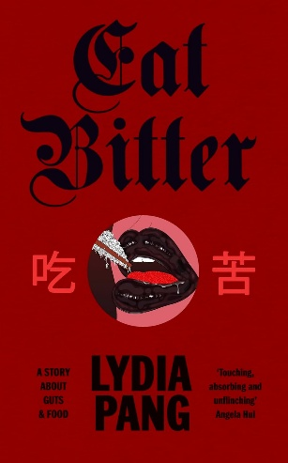
中文书名：《吃苦：一些关于勇气与食物的回忆》
英文书名：EAT BITTER: A Story About Guts, and Food
作 者：Lydia Pang
出 版 社：Chatto & Windus
代理公司：RML/ANA/Brady
页 数：288页
出版时间：2026年5月
代理地区：中国大陆、台湾
审读资料：电子稿、样书
类 型：传记和回忆录
版权已授：繁体中文、美国、加拿大

内容简介：

一部以“吃苦”哲学、客家饮食文化和女性个人成长经验为核心的回忆录。

通过八道食物记忆，作者回望自己的客家家庭、香港亲缘、威尔士成长经历、照护创伤、职业倦怠、婚姻与生育困境，探讨食物如何承载家族记忆、身份认同与情感疗愈。一部写食物，也写情感的动人之作：美丽、无畏，又带着辛辣的回味。适合喜爱《妈妈走后》（Crying in H Mart）与《午夜烤鸡》（Midnight Chicken）的读者。

***

“吃苦”是一个中国短语，意思是“遭受过痛苦，才尝得到甜”。对莉迪亚·庞（Lydia Pang）来说，它承载着客家祖先的艰难历史：客家人是一个历经迁徙与磨难的华人族群，凭借坚韧与巧思，塑造出一种以发酵和采集为根基的饮食文化。

庞在书中把“吃苦”重新化为一种面对人生的哲学。她写自己的职业倦怠、婚姻危机、生育困境，也写照顾父母的责任。通过八道食谱，她让食物成为记忆，也成为药方：父亲在妹妹生病时煮的那碗傻乎乎的鸡蛋面，她在纽约思乡时熬的骨汤，以及她在威尔士乡间种下的西葫芦——每一道食物，都是她重新与自己、家人和来处建立联结的方式。

作者简介：


莉迪亚·庞（Lydia Pang）是一位弗兰肯斯坦式的非典型创意总监，拥有十年品牌建设经验。她是 MØRNING 的联合创始人。这是一家位于伦敦的创意策略与文化趋势前瞻工作室，客户包括耐克（Nike）、路威酩轩集团（LVMH）、Maison Margiela、YSL 等。

在此之前，她曾在波特兰的耐克总部（Nike HQ）担任创意领导职务；更早之前，她曾任纽约媒体平台 Refinery29 的集团创意总监。她曾担任克里奥奖（Clio Awards）、D&AD 奖评委，并曾作为参会代表出席戛纳狮子国际创意节（Cannes Lions）。

她曾先后任职于纽约的 Anomaly 和伦敦的 M&C Saatchi 等广告公司，长期担任跨领域创意职位，在工作中持续打磨自己对数字叙事与文化趋势图谱绘制的兴趣与专长。她曾在 Instagram 和《纽约时报》（The New York Times）就创意委托中的伦理问题发表演讲，也曾为 Refinery29、Riposte、Vogue、Elle 和 Dazed 等媒体撰稿。她现居威尔士。

媒体评价：

“动人、引人入胜，且毫不退缩……它教你如何咽下生活里的烂事，拥抱那些不体面的部分，然后继续走下去。”
——安吉拉·许（Angela Hui）

感谢您的阅读！
请将反馈信息发至：版权负责人
Email：Rights@nurnberg.com.cn
安德鲁·纳伯格联合国际有限公司北京代表处
北京市海淀区中关村大街甲59号中国人民大学文化大厦1705室, 邮编：100872
电话：010-82504106, 传真：010-82504200
公司网址：http://www.nurnberg.com.cn
书目下载：http://www.nurnberg.com.cn/booklist_zh/list.aspx
书讯浏览：http://www.nurnberg.com.cn/book/book.aspx
视频推荐：http://www.nurnberg.com.cn/video/video.aspx
豆瓣小站：http://site.douban.com/110577/
新浪微博：安德鲁纳伯格公司的微博_微博 (weibo.com)
微信订阅号：ANABJ2002


